Vida salvaje y maravillas volcánicas del oeste de Galápagos

Itinerario B / 6 Días – 5 Noches

 |  |  |  | SENDERISMO | SNORKEL | PASEO EN PANGA | PADDLE | KAYAK
6 DÍAS "B" | MIÉRCOLES | PM | Santa Cruz: Tierras altas | •
 | JUEVES | AM | Isabela: Tintoreras | • | • | •
 |  | PM | Isabela: Centro de Interpretación y Humedales | •
 | VIERNES | AM | Isabela: Punta Moreno | • | • | •
 |  | PM | Fernandina: Punta Mangle | • | • | •
 | SÁBADO | AM | Fernandina: Punta Espinoza | • | • | •
 |  | PM | Isabela: Caleta Tagus | • | • | • | • | •
 | DOMINGO | AM | Santiago: Punta Egas | • | •
 |  | PM | Santiago: Chino Sombrero | • | • | • | • | •
 | LUNES | AM | Santa Cruz : Caleta Tortuga Negra | •

Día 1 – Miércoles

AM: DESPEGUE HACIA EL AEROPUERTO DE BALTRA
Embárcate en una aventura inolvidable a las Islas Galápagos, comenzando con tu llegada al aeropuerto de Baltra. Nuestro guía naturalista experto del Parque Nacional esperará ansiosamente su llegada para presentarle las maravillas que le esperan.
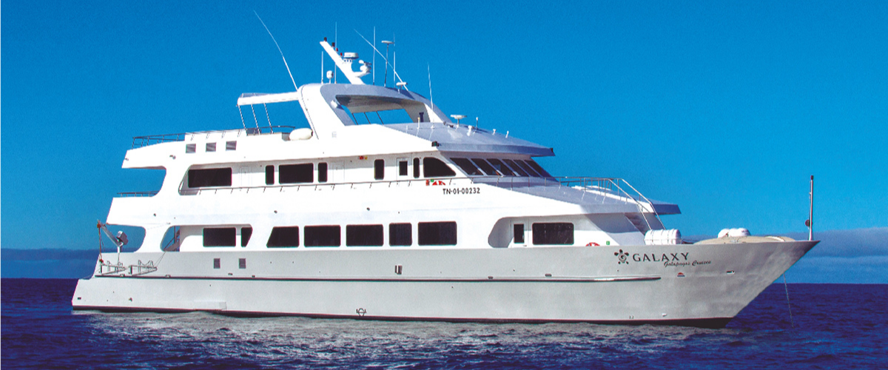

PM: TIERRAS ALTAS
Ya sea que comience su exploración desde Baltra o Puerto Ayora, un cómodo viaje en autobús lo llevará al verde abrazo de las tierras altas. En el camino, haremos una pausa en una reserva, donde entrarás en exuberantes bosques de las tierras altas para buscar tortugas gigantes de Galápagos en su hábitat natural. Sea testigo de estos gentiles titanes, algunos de los cuales pesan más de 300 kg/600 libras, mientras pastan y se reclinan en tranquilos estanques de agua dulce. Estas tierras altas son también un santuario para muchas especies de aves que rara vez se encuentran en las tierras bajas, como los pinzones (árboles, pájaros carpinteros y vegetarianos), papamoscas y numerosas aves acuáticas. Dependiendo de tu itinerario, también visitarás un túnel de lava. Aquí, profundizarás en la fascinante historia geológica de Galápagos y comprenderás cómo las antiguas erupciones volcánicas crearon estas extraordinarias formaciones.
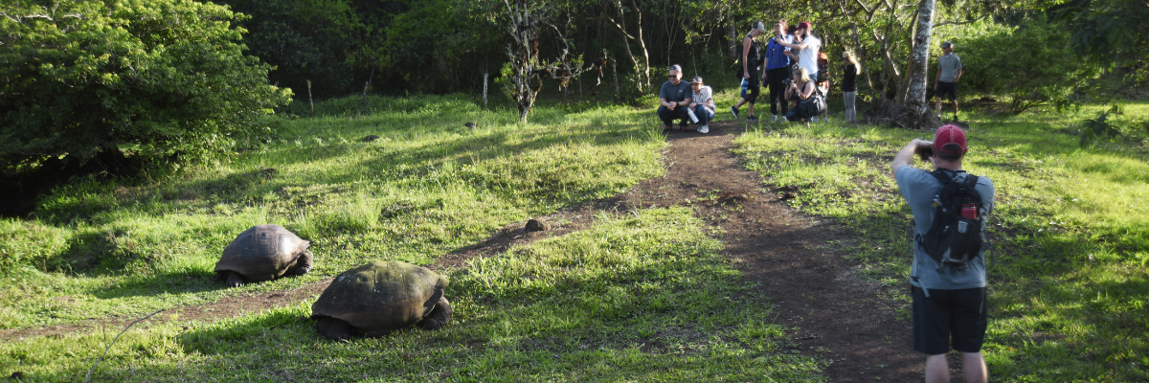
Puntos destacados: tortugas gigantes, pinzones de Darwin, lechuzas, patos de mejillas blancas, papamoscas de Galápagos, túneles de lava.
Comidas | A/C
Camino | 1 - 1,5 km / 0,6 - 0,9 millas
Nivel | 1
Actividades | Desembarco seco y caminatas.

Día 2 - Jueves

AM: TINTORERAS
Comience su mañana en la isla Isabela, embarcándose en una aventura única en Tintoreras , un grupo de pequeñas islas repletas de vida silvestre. Navega por aguas cristalinas y descubre un vibrante mundo submarino habitado por tiburones de punta blanca, coloridos peces tropicales y estrellas de mar.
Snorkel : Sumérgete en el maravilloso mundo marino de Isabela. Nada junto a tortugas marinas, mantarrayas y, si tienes suerte, pingüinos de Galápagos.
Destacados : Tintoreras, de punta blanca. tiburones , tortugas marinas , mantarrayas .
Camino | 6 kilómetros / 3,7 millas
Nivel | 2
Actividades | Húmedo aterrizaje , caminata , snorkeling

PM: HUMEDALES DE LA ISLA ISABELA Y CENTRO DE INTERPRETACIÓN
Por la tarde, explore los humedales de la Isla Isabela, un ecosistema vital para la biodiversidad de Galápagos. Estos senderos lo llevan a través de manglares, lagunas salinas y playas, donde podrá observar flamencos, patos de pico azul y otras aves acuáticas. Concluya el día en el Centro de Interpretación, descubriendo la historia natural y humana de las islas, su conservación y los esfuerzos continuos para proteger este Patrimonio de la Humanidad.
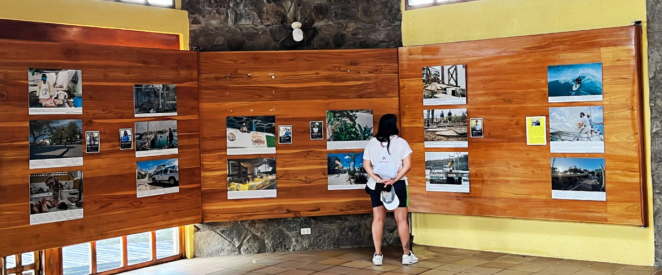
Destacados: Humedales, manglares, flamencos, patos de pico azul, Centro de Interpretación.
Comidas | D/A/C
Camino | 3 kilómetros / 1,86 millas
Nivel | 1
Actividades | Senderismo

Día 3 – Viernes

AM: PUNTO MORENO
Comience el día en el paisaje aparentemente árido pero encantador de Moreno Point, un vasto cuadro de campos de lava que se despliega en un tapiz de vida. A medida que se aventure tierra adentro, descubra lagunas salobres que actúan como oasis de vida, repletas de flamencos, gallinules, patos y garzas. A lo largo de la costa, esté atento a los juguetones pingüinos, las iguanas marinas, los cormoranes no voladores, los piqueros de patas azules, los leones marinos, los ostreros y un coro de otras aves playeras.
Experiencia de snorkel: Sumérgete en las aguas cristalinas para observar más de cerca las tortugas marinas, los cormoranes y una variedad de especies de peces. Incluso podrías ver al esquivo caballito de mar entre las largas algas si miras con atención.

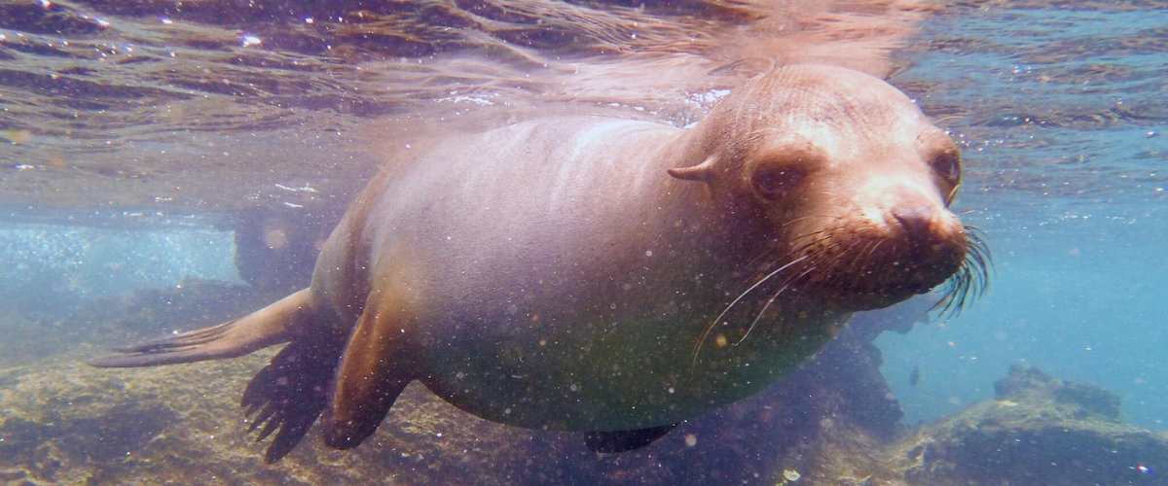
Destacados: flamencos americanos, patos, gallinules, pingüinos, cormoranes, iguanas marinas, leones marinos, sinsontes de Galápagos y pinzones de Darwin.
Camino | 1,6 km / 1 mi
Nivel | 3
Actividades | Desembarco seco y caminatas.

PM: PUNTO DE MANGLE
Comience su día en Mangle Point en la prístina Isla Fernandina, una de las islas más vírgenes y ecológicamente puras de Galápagos . Esta ubicación ofrece un espectacular ecosistema de manglares, un paraíso para la vida silvestre. Mientras su bote navega suavemente por las aguas cristalinas, observe las intrincadas raíces de los manglares donde a menudo se esconden las tortugas marinas y las rayas. Las aguas tranquilas y poco profundas hacen de este un lugar ideal para practicar snorkel, ofreciendo la oportunidad de nadar junto a tortugas marinas, varias especies de rayas y abundantes peces tropicales.
Mangle Point presenta una oportunidad única de presenciar la simbiosis entre los bosques de manglares y el entorno marino, ofreciendo una experiencia serena e íntima con la naturaleza.
Experiencia de snorkel: Sumérgete en las tranquilas aguas de Mangle Point y experimenta encuentros cercanos con la diversa vida marina que prospera entre los manglares y arrecifes de coral.
Destacados : Ecosistema de manglares, tortugas marinas, rayas, peces tropicales.
Comidas | D/A/C
Camino | N/A (principalmente una actividad basada en el agua)
Nivel | 1
Actividades | Paseo en panga ( bote auxiliar ) , snorkel

Día 4 – Sábado

AM: PUNTO ESPINOZA
Comience su día en Punta Espinoza, ubicada en la base de un imponente volcán, el más activo de las islas Galápagos. Este sitio, una de las joyas de la corona del Parque Nacional Galápagos, presenta un espectáculo único desde el momento en que se pisa tierra. Cientos de iguanas marinas, que forman la colonia más grande de la especie, te recibirán a tu llegada. Los leones marinos descansan en las playas y sus cachorros exploran juguetonamente las pozas de marea. A lo largo de la costa, podrá observar cormoranes no voladores, una especie confinada a las zonas occidentales del archipiélago. Bendecida con aguas frías y ricas en plancton, Punta Espinosa es un santuario para diversas especies, incluidas garzas, pelícanos, ostreros, tortugas marinas, aves playeras y más. Además, esté atento a los manglares donde los halcones de Galápagos suelen posarse en busca de presas.
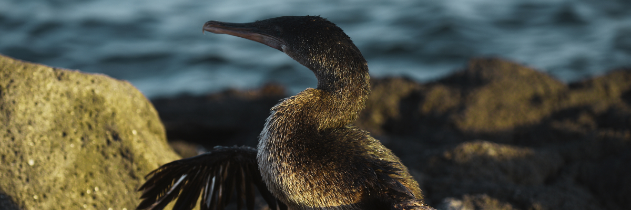
Experiencia de snorkel: las aguas ricas en nutrientes alrededor de Punta Espinosa atraen a una gran variedad de peces y tortugas marinas. La abundancia de algas hace de este lugar un lugar ideal para observar a las iguanas marinas alimentarse bajo el agua. Seguir a un cormorán bajo el agua mientras persigue peces a través del arrecife será sin duda una de las experiencias de snorkel más increíbles que tendrás en tu viaje.
Aspectos destacados: halcones de Galápagos, iguanas marinas, cormoranes no voladores, pingüinos, tortugas marinas, leones marinos, garzas, ostreros, aves playeras y cangrejos de patas ligeras.
Camino | 1,6 km / 1 mi
Nivel | 2
Actividades | Desembarco seco y caminatas.

PM: CALETA TAGUS
Por la tarde, visitamos la histórica Tagus Cove, un sitio que Charles Darwin una vez exploró durante sus viajes por las islas Galápagos. Atraviese los áridos bosques de Palo Santo, donde los pinzones y los sinsontes de Darwin tienen su hogar, y disfrute de las vistas panorámicas del lago Darwin y los imponentes volcanes del norte de Isabela.
Un recorrido en barco por la costa ofrece la oportunidad de observar pingüinos, cormoranes, iguanas marinas y el raro avión de Galápagos, un ave pequeña y endémica considerada una de las especies más amenazadas de la isla.
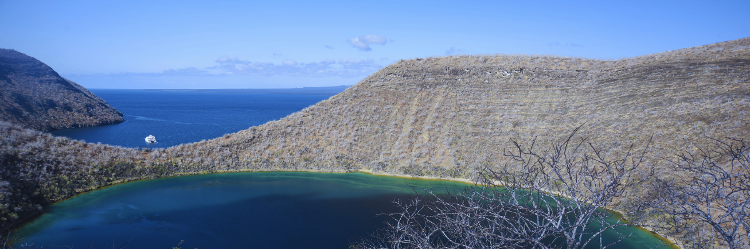
Experiencia de snorkel: las aguas ricas en nutrientes alrededor de Tagus Cove atraen a tortugas marinas, una rica diversidad de especies de peces y pingüinos que se alimentan de grandes cardúmenes de anchoas. Ver cormoranes lanzarse bajo el agua mientras persiguen peces a través del arrecife es una vista común.
Destacados: Halcones de Galápagos, iguanas marinas, cormoranes no voladores, garzas, pingüinos, tortugas marinas y estrellas de mar.
Comidas | D/A/C
Camino | 2,6 km / 1,6 millas
Nivel | 3
Actividades | Desembarco seco y caminatas.

Día 4 – Domingo

AM: PUERTO EGAS
A pesar de su nombre engañoso, no existe un "puerto" tradicional en Puerto Egas, pero todavía se pueden ver algunos restos de intentos pasados de colonizar la isla durante la década de 1960. El sendero aquí sigue la costa, una zona rica en vida silvestre. Verá iguanas marinas tomando el sol dondequiera que mire, junto con leones marinos de Galápagos, garzas, ostreros y muchas aves playeras. Hacia el final del sendero, encontrará "las grutas", hogar de una pequeña colonia del elusivo lobo fino endémico de Galápagos, mucho más difícil de detectar que su primo. Tan recientemente como 2019, se reintrodujeron iguanas terrestres en el área, por lo que Esté atento a estos impresionantes reptiles, extintos en Santiago desde hace más de un siglo.
Experiencia de snorkel: Una sesión de snorkel desde la playa lo llevará a una zona de fondos rocosos, excelente para observar peces, tortugas y tiburones de arrecife. Los leones marinos suelen frecuentar esta zona y suelen estar abiertos a interactuar con los buceadores.
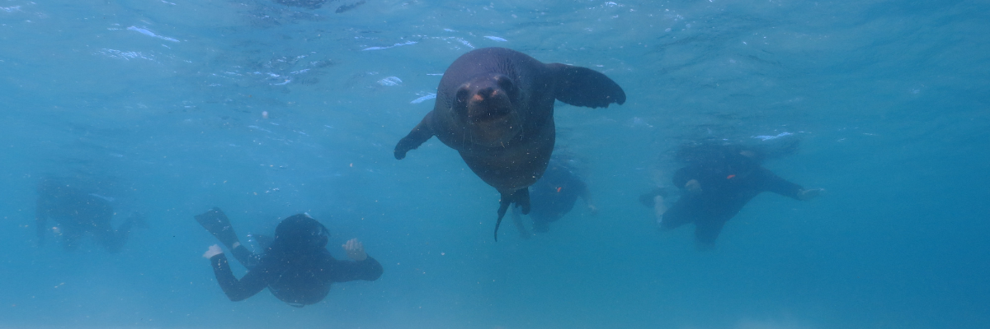
Puntos destacados: lobos marinos de Galápagos, lobos marinos de Galápagos, ostreros, iguanas marinas y terrestres, halcones de Galápagos, garzas, aves playeras, pinzones de Darwin, palomas de Galápagos.
Camino | 2,3 km / 1,4 millas
Nivel | 1
Actividades | Aterrizaje mojado y caminata

PM: SOMBRERO CHINO
¡Bienvenido al cono volcánico perfectamente simétrico de Chinese Hat! Separado de Santiago por un estrecho canal, este idílico islote está enmarcado por aguas turquesas, playas de arena coralina y rocas de lava oscura: un refugio inesperado para los pingüinos. Un sendero costero te acercará a una pequeña colonia de lobos marinos.

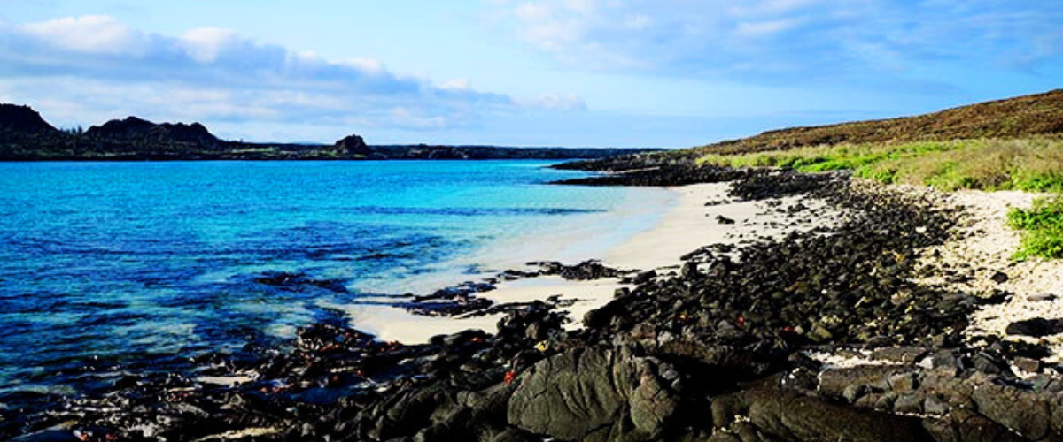
Experiencia de snorkel: experimente un mundo de peces de colores vivos, elegantes tiburones de arrecife y tal vez un veloz pingüino persiguiendo un banco de anchoas. Es un fascinante espectáculo submarino que querrás aprovechar.
Destacados: lobos marinos de Galápagos, pingüinos de Galápagos, tubos de lava, ostreros, halcones de Galápagos.
Comidas | D/A/C
Camino | 1,3 km / 0,8 millas
Nivel | 3
Actividades | Húmedo aterrizaje y caminata

Día 6 – Lunes

AM: CALETA TORTUGA NEGRA
Nos sumergimos en nuestra aventura en Galápagos en Black Turtle Cove, acertadamente llamado así por la próspera población de "Tortugas negras " o tortugas marinas verdes. Navegamos por este santuario natural en botes, navegando entre serenos bosques de manglares y tranquilos canales de agua. Espere avistamientos de tiburones de arrecife, diversas especies de rayas y una gran cantidad de especies de aves, incluidas garzas, pelícanos y piqueros. Recuerde, esta caleta mágica es un importante caldo de cultivo para tortugas y un vivero para varias especies de tiburones.
A medida que termina el día, prepárese para su regreso al Ecuador continental. Reflexiona sobre las extraordinarias experiencias y recuerdos creados a medida que viajas de regreso. El viaje de regreso es un momento para relajarse y reflexionar sobre los ecosistemas únicos y la increíble vida salvaje que ha encontrado, dejando atrás las islas encantadas pero llevándose una parte de su magia.
Esto concluye su extraordinario viaje a través de Galápagos, lleno de encuentros impresionantes con las maravillas de la naturaleza, dejándolo con una apreciación más profunda del delicado equilibrio de los ecosistemas de nuestro planeta.
Aspectos destacados: tiburones de arrecife de punta blanca y punta negra, tortugas marinas verdes, rayas, garzas, piqueros de patas azules y manglares.
Comidas | D
Nivel | 1
Actividades | Paseo en Panga

Glosario
Comidas | Desayuno | D
 | Almuerzo | A
 | Cena | C
Esfuerzo de caminata | Nivel 1 | Fácil
 | Nivel 2 | Moderado
 | Nivel 3 | Duro

